Tema II. ZARAZNE BOLESTI I NJIHOVI UZROČNICI
- učenici su se upoznali s uzročnicima bolesti i načinima njihovog djelovanja na ljudsko zdravlje
- izrađivali su modele uzročnika bolesti
- upoznali su se spojmom zoonoze
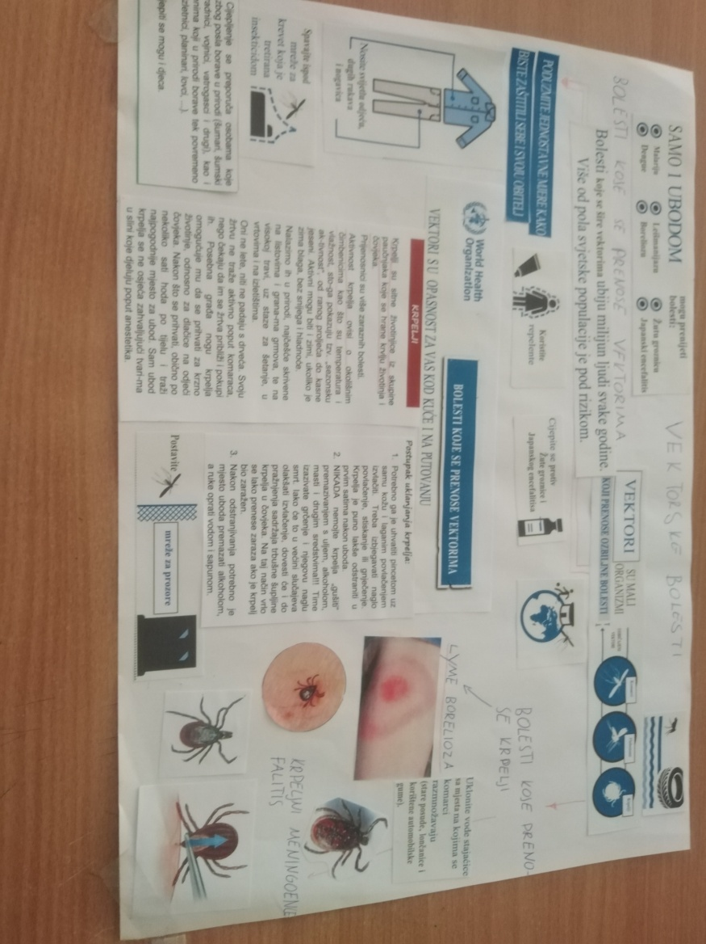
- upoznali su važnost cjepljenja
- izrađivali su plakate i prezentacije

